WEEKEND В Кракове! Гарантированный выезд 13.10 и 28.10!
Маршрут: Львов - Ланьцут - Краков - Величка - Львов
Даты тура: гарантированный выезд! 13.10.18 и 28.10.18 , 23.11.2018, 15.02.2019, 08.03.2019, 27.04.2019, 03.05.2019, 31.05.2019, 21.06.2019, 26.07.2019, 23.08.2019, 20.09.2019, 11.10.2019, 27.10.2019
3 дня/2 ночи
Гарантированный выезд 13.10.18 и 28.10.18
​Возможность посетить: NEW соляные шахты Бохня, Рудники Величка, Краковский подземный музей, еврейский квартал Казимеж, Вавельский холм с королевским дворцом, дворец графов Потоцких. Подарок от компании - трансфер на шоппинг в Галерею Краковскую

БЕЗ НОЧНЫХ ПЕРЕЕЗДОВ! ​

Программа тура:
1 день Львов, Ланьцут и Краков
Встреча туристов во Львове представителем компании у автобуса (автобус будет ждать на парковке у ЖД вокзала, если стоять спиной к вокзалу, парковка будет справа, где сквер). Посадка туристов в автобус. Выезд на границу 07:00. Пересечение украинско-польской границы.
Первая остановка: Ланьцут. Экскурсия во дворец графов Потоцких. После войны здесь устроен один из крупнейших и богатейших в Польше музеев интерьеров, дворец украшен лепниной, живописью и скульптурами. Дворцовый комплекс окружает старый, живописный парк в английском стиле. Ланьцутский каретный двор отнесен к наиболее интересной и самой большой в Европе коллекции старинных карет (15 евро взр./12 евро дети).
Прибытие в Краков. Приглашаем всех на экскурсию - Еврейский квартал Казимеж (10 евро с человека) неразрывно связан с историей краковских евреев. Их судьбу иногда называют феноменом изгнаний и возвращений. В еврейском Казимеже жизнь била ключом с конца XV века до трагического Геноцида. С 1989 года появилась мода возвращаться в Казимеж, а в 1993 году Стивен Спилберг снял здесь фильм "Список Шиндлера". Именно с этого периода во всем мире стало известно о краковском Казимеже.
Подарок от компании - трансфер на шопинг в самый большой шопинг мол в Кракове Galeria Krakowska!
Галерея сочетает традиции с современностью. Это краковский арбитр моды, стиля и элегантности. Общая площадь 270 торговых точек, расположенных на 3 уровнях, составляет 60 000 м2. Ассортимент: одежда, обувь, галантерея, белье, бижутерия, аксессуары. интерьер, спорт, хобби, подарки, здоровье, красота, мультимедиа, пресса, книги, продукты.
Поселение в отель. Ночлег.
2 день Краков
Завтрак в отеле. Выезд на экскурсию по Кракову. Вы посетите Вавельский холм с Королевским дворцом. Ознакомитесь со старинным Королевским Собором, в котором похоронены короли и выдающиеся деятели Польского государства. Поднявшись на колокольню, Вы сможете загадать желание, которое обязательно сбудется, прикоснувшись к крупнейшему в Польше колоколу. Также, Вы увидите Старый Город: прогуляетесь по Королевской дороге, увидите старейший в Центральной Европе - Ягеллонский университет, Главный Рынок с башней Ратуши, Мариацкий костел (4 евро), Флорианские Ворота, Барбакан и фрагменты оборонительных стен города.
В свободное время предлагаем посетить факультативные экскурсии:
- Вавельский холм с Королевским дворцом (18 евро). Ознакомитесь со старинным Королевским Собором, в котором похоронены короли и выдающиеся деятели Польского государства, посети
те Королевские комнаты, где хранятся ценные экспонаты. Стены королевских комнат украшены красивыми фламандскими шпалерами, представляющими исторические события, сцены из Библии или мифическую флору и фауну. Ценная коллекция фламандских гобеленов, сделанных по заказе короля Сигизмунда Августа в середине XVI века, является одной из самых интересных и красивых достопримечательностей замка;
- Экскурсию - Краковский подземный музей (15 взр/10 евро дети). Если хотите знать, каким был Краков несколько веков назад, стоит просто спуститься под землю. Четыре метра вниз под главную площадь города – и окажетесь лицом к лицу с сторией. Краковский музей один из самых больших подземных музеев Европы.
22:00. Ужин в ресторане под Вавельским замком (20 евро). Возвращение в гостиницу. Ночлег.

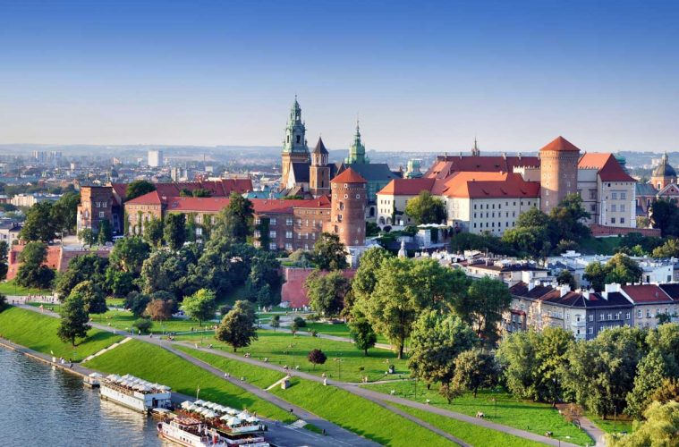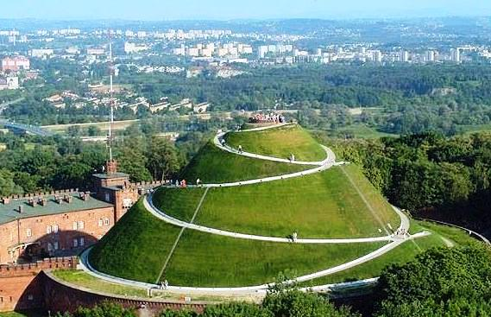

3 день Величка и Львов
Завтрак в отеле. Освобождение номеров. Выезд на экскурсию в Рудники Величка (8 евро +входной билет), которые являются памятником ЮНЕСКО. Вы побываете в самой старинной в Европе (более 700 лет) соляной шахте, которая состоит из 9 этажей, самый нижний из которых находится на глубине 327м. Туристическая трасса проходит через 1-ый, 2-ой и 3-й этажи, поэтому туристы должны преодолеть 120 ступенек вниз. Именно в этих местах находятся старинные и ценные комнаты из соли. А подземный собор с соляными скульптурами может поразить самого взыскательного туриста.
Экскурсия в соляную шахту Бохня (12 евро + входной билет 42 зл. взрослые/34 зл. дети до 16 лет). Соляные шахты в Бохне - самые старые в Польше. Добывать соль здесь начали в далеком XIII в. В результате восьми столетий тяжелого труда шахтеров под Бохней простирается огромный подземный город, в котором роль улиц играют извилистые коридоры, а роль площадей - неимоверных размеров камеры. Соль в Бохне перестали добывать только в 80-х гг. XX в. Бывшие соляные шахты были превращены в уникальный музей соли шахтерского дела и соли. Для посетителей музей приготовил множество интересных сюрпризов, в том числе поездку на шахтерском поезде и водный маршрут по подземным соляным озерам.
Простим обратить внимание! Стоимость входных билетов в соляные шахты может меняться, поэтому просьба при бронировании уточнять актуальную цену!
Выезд во Львов. Прибытие во Львов. Посадка группы в поезд после 23:00.
Стоимость тура
Стоимость | Взрослые/дети до 18 лет | Пакеты доп.экскурсий | Доплата за одноместное размещение
Базовая стоимость | 130 евро | Без предварительной покупки факультативных экскурсий | +35 евро
Акционная стоимость | 98 евро | Без предварительной покупки факультативных экскурсий | +35 евро
Акция №1 | 88 евро | при покупке 2-х факультативных экскурсий на выбор | +35 евро

Компания предоставляет скидку 10% на заранее оплаченные экскурсии в офисе
На даты выезда: 30.12.2018, 05.01.2018, 27.04.2019, 03.05.2018 - цену уточняйте у менеджера!

АКЦИЯ! «Комфорт - меню»
«Полнота впечатлений», закажите видовые места во 2-4 ряду автобуса всего за 5 евро.
«Свобода впечатлений» Забронируйте соседнее место в автобусе за 25 евро возле себя.
«Для 5 – минус 10 в пути!» Бронируйте последние 5 мест в автобусе и получите скидку 10 евро
АКЦИЯ! «Больше впечатлений в день рожденья!»
«В особенный день–особые преимущества!» Получите депозит 10 евро на экскурсионную программу.
АКЦИЯ! «Один за всех, все за одного»
«Великолепная десятка от «Сакумс» позволяет при бронировании десяти мест на одну дату получить 11-е на эту же дату абсолютно бесплатно!
«Пятеро одного не ждут, а в тур за полцены берут!» - при бронировании пяти туристов на одну дату – 50% для шестого туриста!
​
АКЦИЯ! Семейные преимущества"
"Семейное трио" Дети 2-12 лет при размещении с 2 взрослыми - скидка 50%.
Ребенок старше 12 лет или взрослый, при размещении на доп.кровати - скидка 15 евро.
«2 ребенка - 1 цена!», при покупке родителями семейного тура с двумя детьми до 12 лет, плата взымается только за одно чадо! :)

В стоимость тура входит

- Проезд автобусом евро класса по маршруту тура;
- Проживание в отелях 3* в номерах со всеми удобствами на базе завтраков;
- Медицинское страхование;
- Сопровождение руководителем группы по всему маршруту;
- Обзорные экскурсии, указанные в программе: Краков.
В стоимость тура не входит

- жд проезд Киев-Львов-Киев (1150 грн купейные билеты в две стороны (на выезд 13.10 стоимость билетов 900 грн в две стороны/купе), заказ в турфирме по желанию; жд билеты можно приобрести самостоятельно. Заблаговременно уточните у менеджера направления на какой поезд брать билет. Стоимость ж.д проезда может изменяться в связи с частыми изменениями тарифов на пассажирские ж/д перевозки;
- факультативные экскурсии;
- входные билеты в экскурсионные объекты (церкви, соборы, музеи и т.д.);
- проезд в общественном транспорте;
- личные расходы;
- консульский сбор и услуги визового центра 57 евро; для детей и студентов до 21 года, пенсионеров - 22 евро. 10 евро услуги компании по оформлению документов. Туристам с биометрическими паспортами виза не нужна! ​
Просим обратить внимание

Внимание! Стоимость входных билетов может меняться, компания не несет ответственность за изменение входных билетов.

- Стоимость факультативных программ состоит из стоимости входных билетов и/или транспортного обслуживания, и/или услуг гида, и/или резервации, и/или стоимости парковки/стоянки/въезда автобуса на территории объекта.
- Автобусное обслуживание и сопровождение руководителя в свободное время не предусмотрено;
- Фирма оставляет за собой право изменять программу тура без уменьшения общего объёма услуг;
- Фирма не несёт ответственности за пробки на дорогах, погодные условия и работу таможенных служб;
- Автобус движется со скоростью, разрешённой правилами перевозки пассажиров в странах Евросоюза;
- Туалеты в странах Евросоюза могут быть платными, средняя стоимость от 0,50 до 2 евро.
- Отели по программе находятся в пригородах, заезды в город и возврат в отель производятся организовано всей группой;
- Горячие напитки в автобусе готовиться не будут. Во время длительных переездов каждые 3-3,5 часа мы будем делать остановки, где будет возможность приобрести чай/кофе или другие напитки.
- Для выполнения факультативной программы минимальное количество 20 человек в группе.
- Стоимость жд билетов может менятся в связи с частими изминениями стоимсоти на железнодорожные перевозки.
ДРУГИЕ ТУРЫ в Польшу и ЦЕНЫ ЗДЕСЬ
ВСЕ НОВОСТИ "Калипсо Украина", ИНТЕРЕСНОСТИ для ПУТЕШЕСТВЕННИКОВ – на НАШЕЙ СТРАНИЧКЕ в FACEBOOK, INSTAGRAM, TELEGRAM и обязательно почитайте наш БЛОГ! Вдохновения Вам на будущие путешествия!

